Дополнение
к программе школьного и педагогического туристских слетов

Для успешного прохождения этапа «Узлы» на туристском слете участникам необходимо быстро и качественно завязывать следующие туристские узлы (см. Приложение):
- прямой,
- грейпвайн,
- проводник восьмерка,
- двойной проводник,
- булинь,
- схватывающий.

ШТРАФ для этапа «Узлы»
Незавязанный узел – 180 сек

Приложение

«Прямой» узел можно вязать двумя способами.
1. Одной веревкой делается петля (рис. 54, а), а второй веревкой необходимые обороты, чтобы получить узел, как на рисунке 54, б. Ходовые концы должны быть длиной 15—20 см, чтобы можно было завязать контрольные узлы (рис. 54). Если один ходовой конец будет сверху, а другой снизу, или наоборот, то узел завязан неправильно. Ходовые концы должны выходить либо только сверху, либо только снизу.
2. Две веревки накладываются друг на друга и завязываются два простых узла в разные стороны (рис. 54, в, г). Если узлы завязаны в одну сторону, то получается «бабий узел» (рис. 54, д). Далее на концах завязываются контрольные узлы (рис. 54).
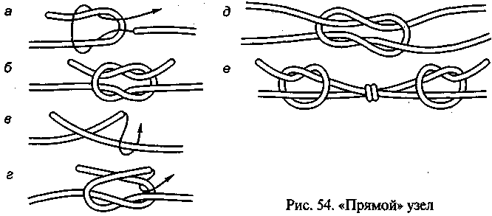

Узел «грейпвайн»
Две веревки одинакового диаметра накладываются друг на друга, завязывается как бы двойной контрольный узел с одной стороны (рис. 57, а), затем то же самое с другой (рис. 57, б). Узлы стягиваются (рис. 57, в). Контрольные узлы не вяжутся. Правильный рисунок узла показан на рисунке 57, г.
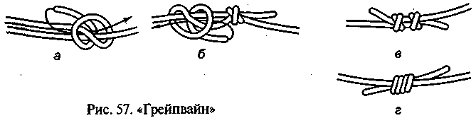

Узел «проводник восьмерка»
Вяжется одной веревкой. Она складывается вдвое и на конце завязывается узел, напоминающий цифру восемь (рис. 61, а, б). Узел расправляется, затягивается. Контрольный узел не вяжется (рис. 61, в).
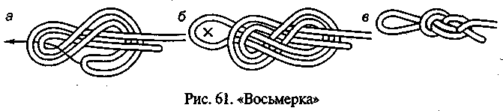

Узел «двойной проводник», или «заячьи уши»
Вяжется на одной веревке. Веревка складывается вдвое, на ней вяжется «пустышка» (рис. 63, а), затягивается (рис. 63, в) и завязывается так, чтобы она развязалась, если дернуть ее за петлю. В том случае, когда «пустышка» будет завязана наоборот, узел «двойной проводник» не получится. Затем нижняя петля проносится, как показано стрелкой на рисунке 63, б, чтобы через нее прошли Две верхние петли, и стягивается за верхние петли к узлу (рис. 63, в).
Правильно завязанный узел показан на рисунке 63, г. Необходимо следить, чтобы при завязывании узла не было перехлеста веревок. «Двойной проводник» не имеет контрольных узлов.
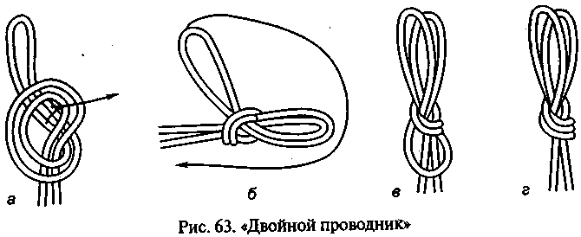

Узел «булинь»
Вяжется одним концом веревки вокруг опоры. Отступив от края веревки нужное расстояние, делают петлю поворотом веревки на 180° по часовой стрелке, затем опора обносится ходовым концом (на рисунке показано крестиком) и конец продевается в образовавшуюся петлю (рис. 67, а). Следующее действие: ходовым концом обносится рабочая веревка и продевается в петлю с обратной стороны (рис. 67, б). Узел затягивается и завязывается контрольный узел (рис. 67, в).
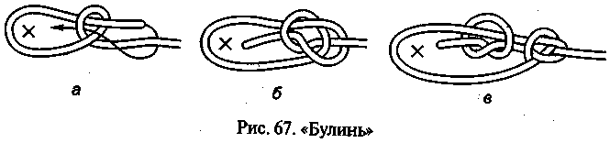
«Булинь» может быть завязан и другим способом, с помощью «пустышки». Для этого вместо петли завязывается «пустышка» так, чтобы она развязывалась при рывке за рабочий конец, а не за ходовой. Опора обносится ходовым концом (рис. 68, а). Затем он проносится в петлю «пустышки», и при натягивании рабочего конца петля «пустышки» вместе с ходовым концом проходит через узел (рис. 68, б). На получившемся узле «булинь» остается только завязать контрольный узел (рис. 68, в).
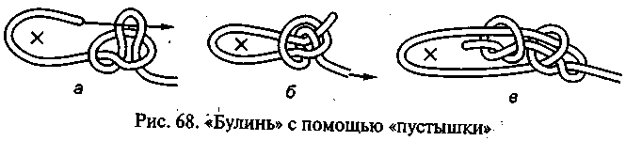

«Схватывающий» узел
Узел завязывается репшнуром (6 мм) на основной веревке (диаметром 10—12 мм). Репшнур складывается пополам, им обносится веревка (рис. 69, а, б). Затем операция повторяется (рис. 69, в, г). После этого узел затягивается, распрямляется и завязывается контрольный узел (рис. 69, д). Контрольный узел не нужен, если репшнур предварительно завязан в петлю узлом «встречный» или «грейпвайн».
